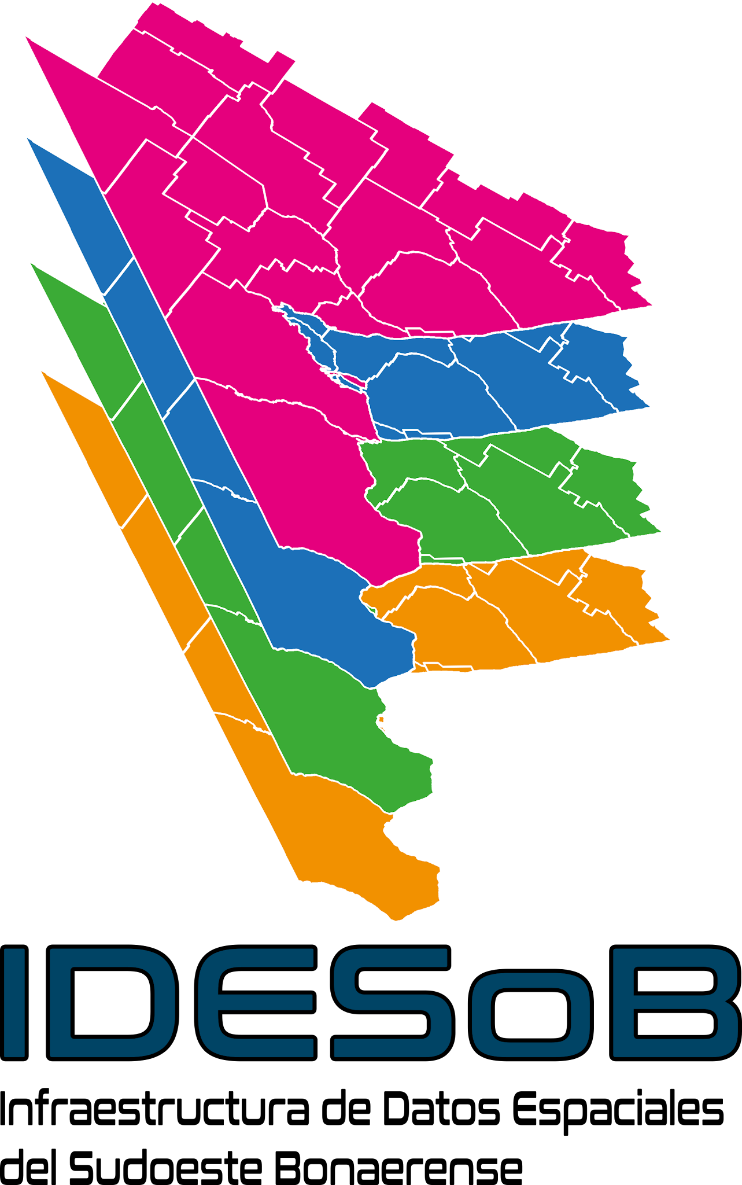 | Tipo de documento: Técnico | Versión: 1.0
 | Grupo: Información Geográfica | Fecha: 13/3/2023
 | Título: Propuesta OG Vector | Página: 2

Propuesta de nuevo OG formato vector

Objeto Geográfico: Caracterización funcional con base en la integral anual de fPAR

Definición: Caracterización funcional de la cobertura con base a la variabilidad anual y el promedio anual de fPAR.

Geometría: polígono

Código: 230108

Clase: Abstracto (23)

Subclase: Entidad de información (01)

Atributos:

Lista de atributos |  |  |  |  | Observaciones
Código | Nombre | Definición | Tipo de atributo | Dominio | Observaciones
CCF | Clase de caracterización funcional | Clasificación de la caracterización funcional de la cobertura | Cadena de caracteres | SI | -
SAG | Autoridad de fuente | Nombre de la autoridad responsable de la información utilizada. | Cadena de caracteres | NO | Texto libre

Dominios CFP

Código | Etiqueta | Definición
-1 | Sin información | Cuando no se dispone o no se tiene certeza de los datos.
1 | Clase 1 | Corresponde a los valores promedio entre 0 y 1 entre las clases de fPAR promedio y de variabilidad de fPAR
2 | Clase 2 | Corresponde a los valores promedio entre 1.01 y 2 entre las clases de fPAR promedio y de variabilidad de fPAR
3 | Clase 3 | Corresponde a los valores promedio entre 2.01 y 3 entre las clases de fPAR promedio y de variabilidad de fPAR
4 | Clase 4 | Corresponde a los valores promedio entre 3.01 y 4 entre las clases de fPAR promedio y de variabilidad de fPAR
5 | Clase 5 | Corresponde a los valores promedio entre 4.01 y 5 entre las clases  de fPAR promedio y de variabilidad de fPAR

Fuentes:
- DGIWG Feature Data Dictionary (DFDD). 2012. Baseline Versión 2.00 https://www.dgiwg.org/FAD/
- IDERA (2019) Catálogo de Objetos Geográficos de la Infraestructura de Datos Espaciales de la República Argentina, versión 2.0. Grupo de trabajo Información Geoespacial. Recuperado IDERA, Argentina.

